**Отчет**

**по проведенным открытым урокам, посвященным Дню разгрома советскими войсками немецко-фашистских войск в битве за Кавказ.**

9 октября  2020г. в МБОУ "Гимназия №13" им.С.Д.Диканиева проведен Единый Урок Мужества, посвященного 77-годовщине памятной даты- День завершения битвы за Кавказ и освобождение Северного Кавказа от немецко-фашистских захватчиков,  а также в целях патриотического воспитания учащихся, уважения к истории Отечества, традициям, культурному и историческому прошлому   своей страны, ветеранам Великой Отечествен­ной войны, любви к Родине и популяризации знаний  о  Днях воинской славы России.

            Учащимся в наглядной презентационной форме было рассказано о тяжёлом для всех жителей Кубани периоде гитлеровской оккупации. Дети узнали, что битва за Кавказ имела для нашей Родины  жизненно важное значение, а сама борьба с врагом приняла крайне ожесточённый  характер. Было отражено партизанское движение на территории Краснодарского края, занятой врагом.

           Открытые уроки были проведены учителями истории: Щербиной Н.О., Байгираевой М.Х., Умархановой Х.М., Идрисовым Р.Х.и Сабралиевой Т.У.

           Весь материал сопровождался видеофрагментами, как современными, так и хроникальными, времен Великой Отечественной войны.  В ходе Урока ребята узнали, что битва за Кавказ была одной из самых длительных и кровопролитных сражений Великой Отечественной войны. Она продолжалась 483 дня с 25 июля 1942 г. по 9 октября 1943 г. В результате активных боевых действий в этот день, 9 октября 1943 г., Красная армия полностью завершила освобождение территории Северного Кавказа от оккупантов. Победа советских войск на Кавказе имела большое политическое и военное значение : была разгромлена южная группировка врага и полностью очищены от гитлеровских войск Кубань, Таманский полуостров и весь Север­ный Кавказ. Тем самым была окончательно ликвидирована угроза нефтяным рай­онам Грозного и Баку, созданы благоприятные условия для последующих наступа­тельных действий советских войск. В ознаменование этой победы Указом Президиума Верховного Совета СССР от 1 мая 1944 г. учреждена медаль «За оборону Кавказа», которой были награждены 870 тыс. человек.

            В заключении ученики сделали самостоятельный вывод о том, что даже спустя более 75 лет необходимо помнить о самых героических страницах истории и нашей страны и своей малой Родины

             Уроком были охвачены все учащиеся 8-11 классов.

  Содержание Урока было пронизано чувством уважения к боевому прошлому, к трудолюбивому героическому народу нашего края и направлено на воспитание чувства гордости за свою малую родину. В завершение Урока Мужества    была объявлена Минута молчания.

Щербина Н.О.

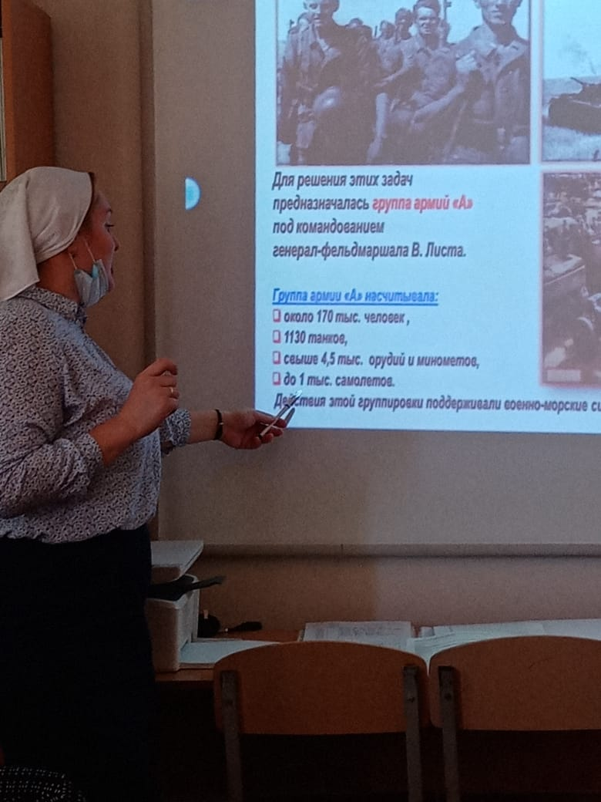

Умарханова Х.М.

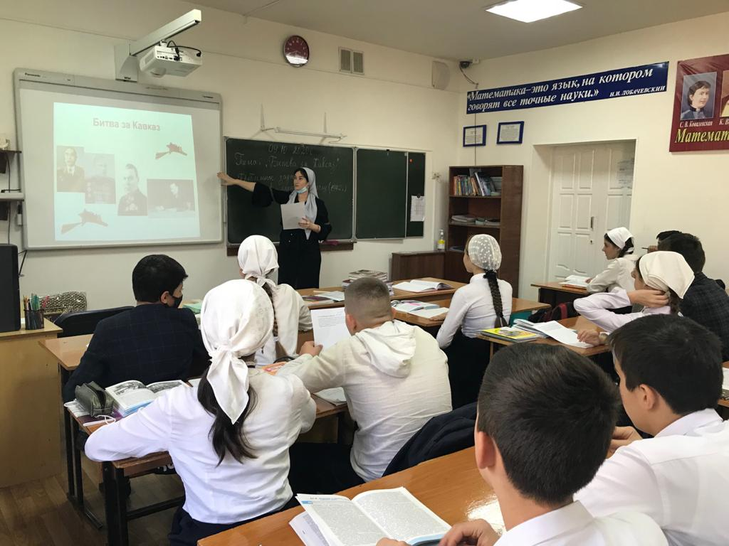

Идрисов Р.Х.

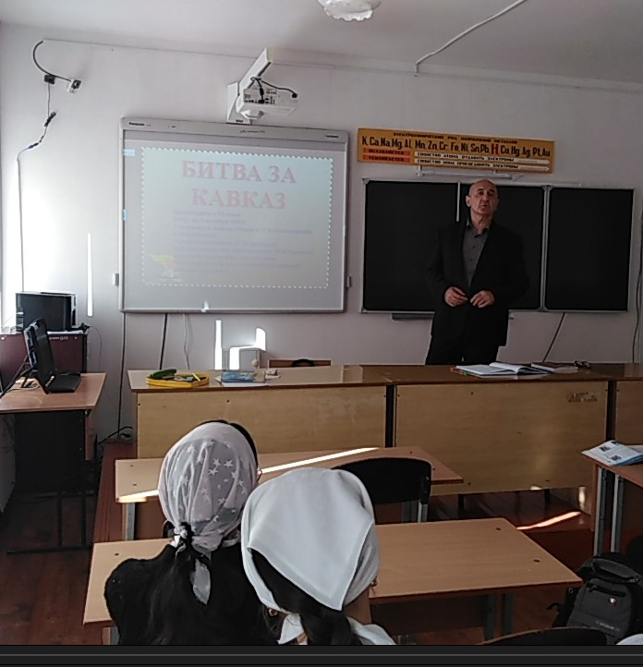

Байгираева М.Х.

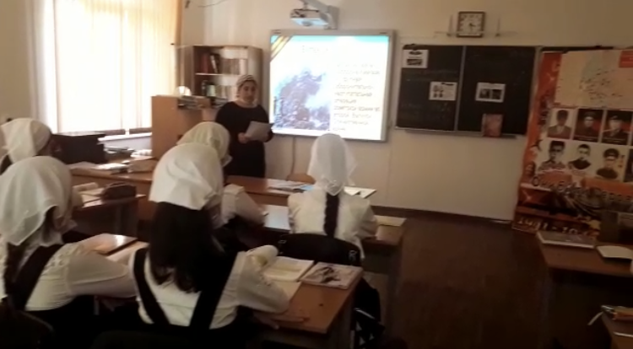

Сабралиева Т.У.

